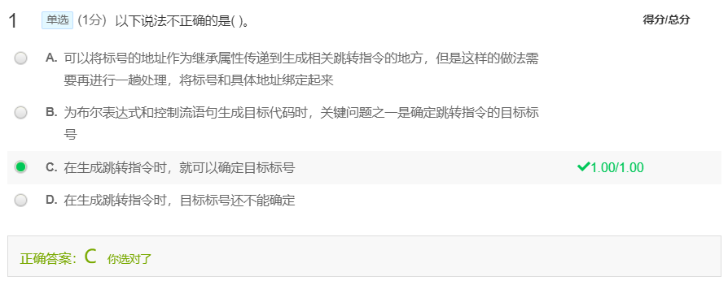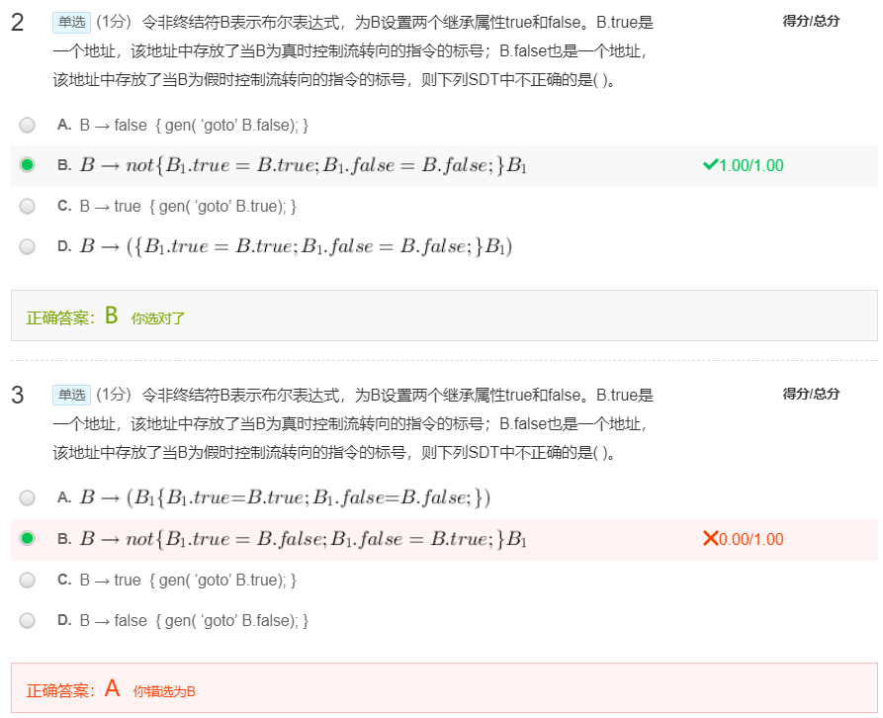
第一个错在应该是B1.true=B.false 第二个错在B1应该放在动作的后面

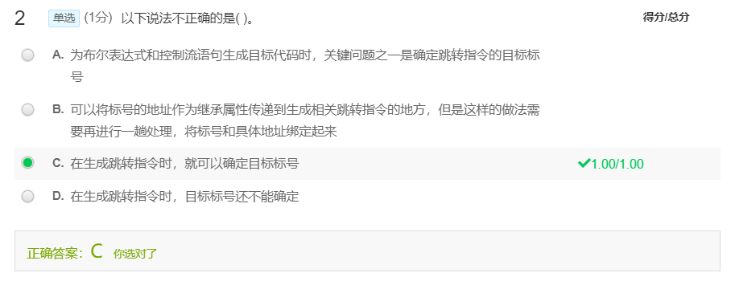
还不能确定，这题是让选错误的
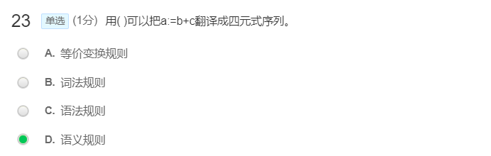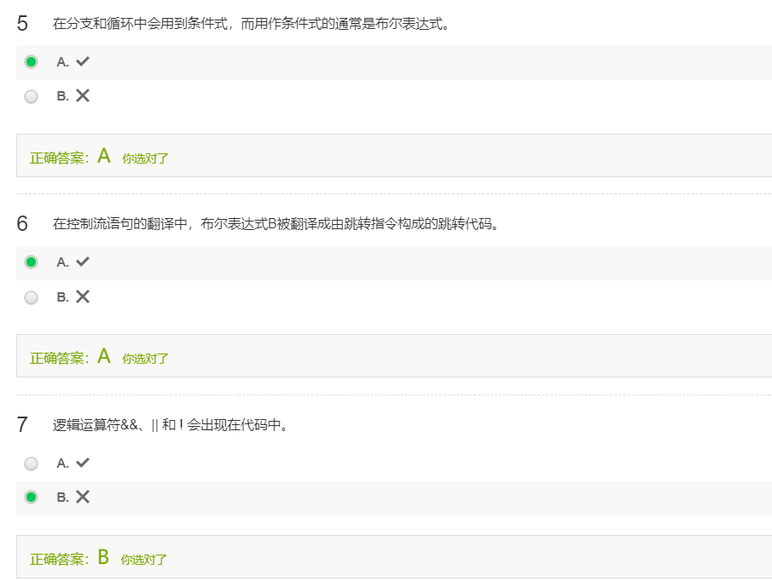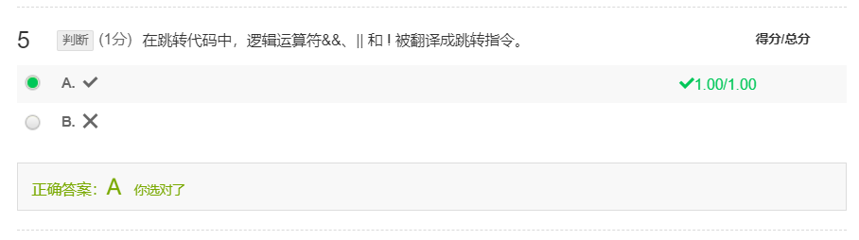
注意这俩题一个对一个错，看清他咋说的

